# 安全项目测试问题

## 不同分类页面与首页，推荐课程看不到

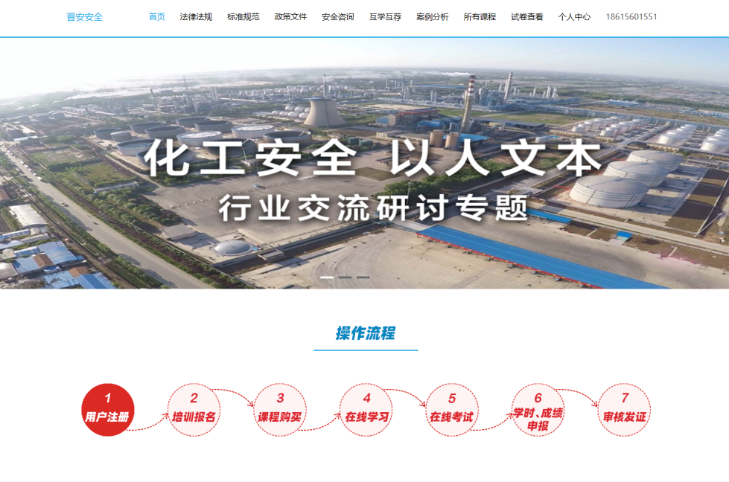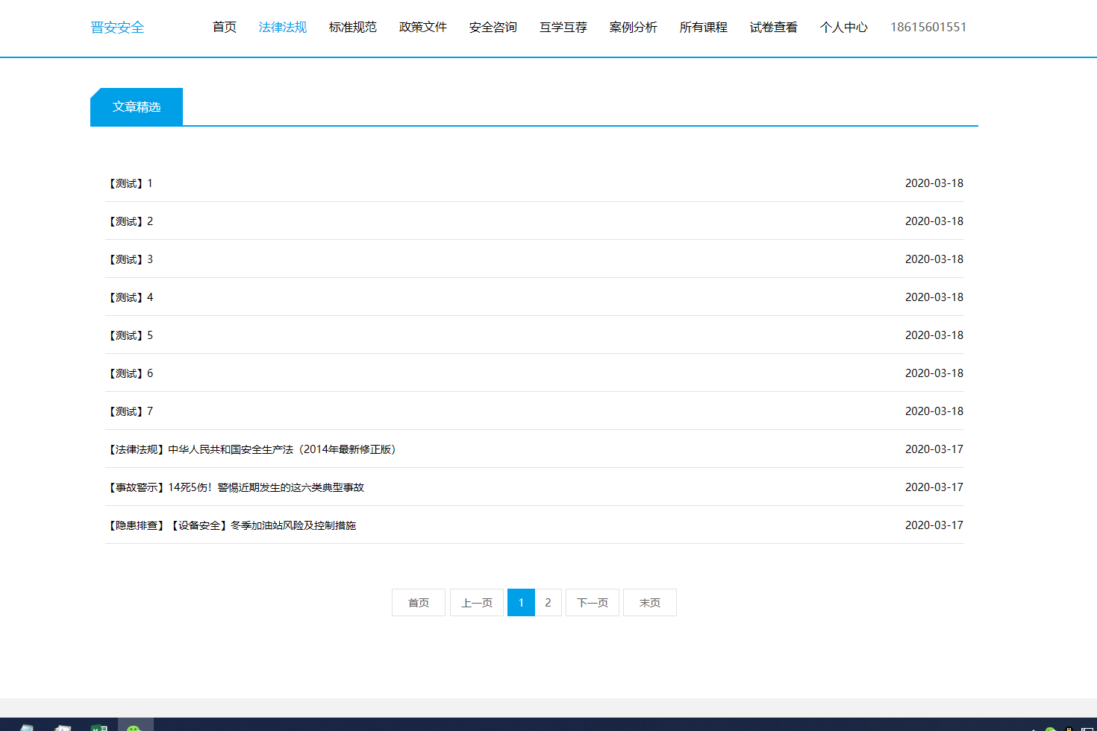

首页可将操作流程缩窄，将热门课程漏出来，不用漏出全部，一部分即可。不同分类页面可将文章列表进行缩窄，将推荐课程漏出来，不用漏出全部，一部分即可。

# 视频或幻灯片播放页面是看结束后提示字修改

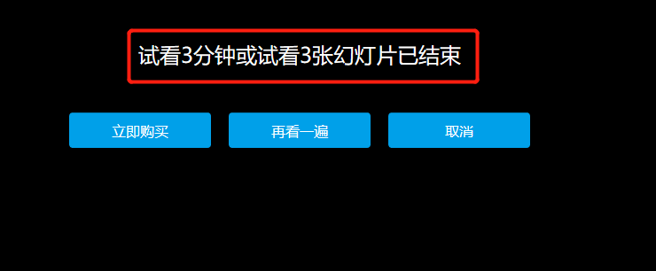

将其改为，试看已结束。

# 将导航条的用户名由手机改为昵称。并改变其颜色

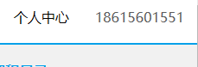

改为昵称，并改变字体的颜色。

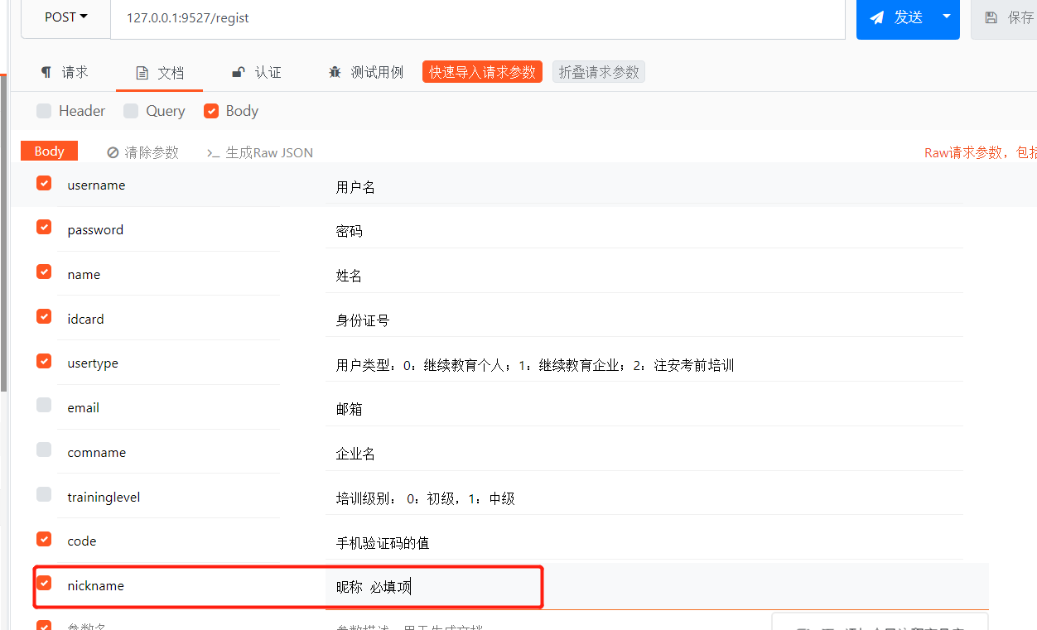

注册接口已修改增加了 nickname 字段，该字段为必填字段，为用户的昵称，在3个注册页面的最顶上也要增加一个文本框用于设置用户昵称。

# 退出登录是否有更好的展示方法

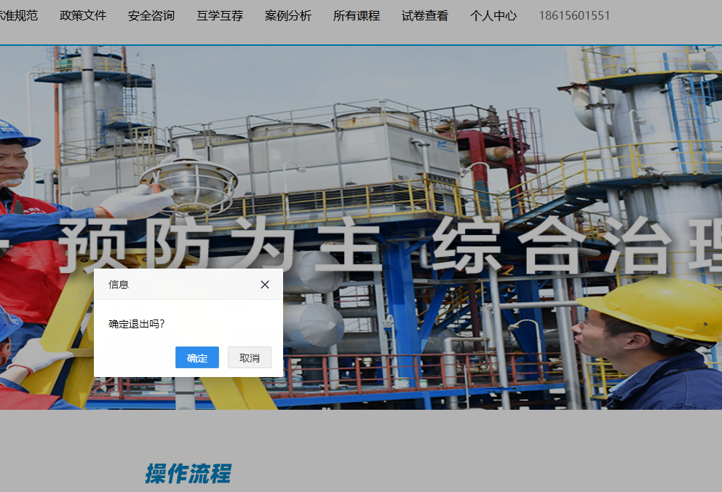

是否有更好的展示方法